**LAPORAN TUGAS**

**ALGORITMA PEMOGRAMAN**

**TIPE DATA DASAR PADA PEMOGRAMAN JAVA**

Disusun Oleh :

Aliifah Felda Mufarrihati Salwaa  
2511531011

Dosen Pengampu :

Dr. Wahyudi, S.T., M.T.

Asisten Praktikum :

Aufan Taufiqurrahman



DEPARTEMEN INFORMATIKA

FAKULTAS TEKNOLOGI INFORMASI

UNIVERSITAS ANDALAS

TAHUN 2025

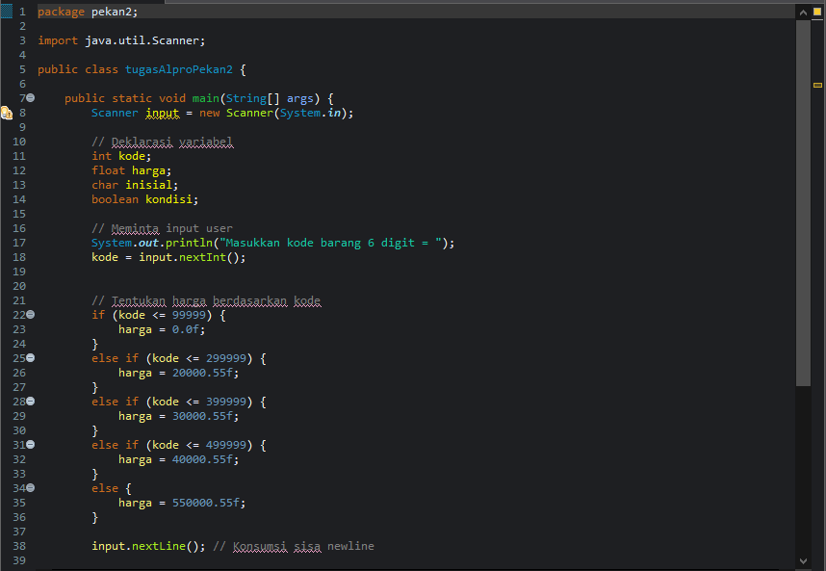

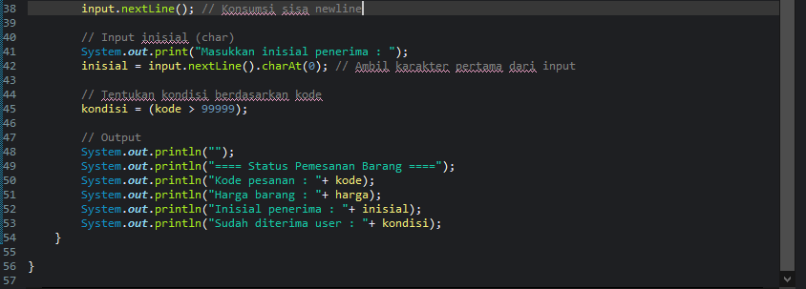

Tugas alogritma pemograman pekan 2 adalah membuat kode program sederhana menggunakan bahasan pemograman Java untuk lebih mengenal tipe data primitif java, terutama tipe data *int, float, char,* dan *boolean.* Disini saya membuat program “cek status pemesanan barang”. Berikut penjelasan singkat tentang langkah kerja program ini :

1. Kita melakukan inisiasi tipe data dan variabel yang akan kita gunakan. Karena saya membutuhkan input dari user, maka nilai dari variabel yang dipakai akan tergantung kepada input tersebut.
2. Berdasarkan kode pesanan yang diinput oleh user, harga barang akan muncul. Disini kita menggunakan fungsi *if* dimana:
3. Jika kode barang <99999 maka harga yang muncul adalah 0.0
4. Jika kode barang <=299999 maka harga yang muncul adalah 20000.55
5. Jika kode barang <=399999 maka harga yang muncul adalah 30000.55
6. Jika kode barang <=499999 maka harga yang muncul adalah 40000.55
7. Jika kode barang yang diinput berbeda dari semua ketentuan diatas, maka harga yang muncul adalah 550000.55
8. Untuk tipe data *boolean* kita gunakan dalam menentukan kondisi pesanan apakah sudah diterima oleh user/belum. Jika kode pesanan <99999, maka pesanan tidak ada *(false).* Jika kode pesanan >9999, maka pesanan sudah diterima oleh user *(true).*
9. Terakhir kita menulis System.out.println(“”) untuk memberikan output sesuai dengan kode yang telah ditulis.

Berikut adalah beberapa contoh output dari kode diatas :

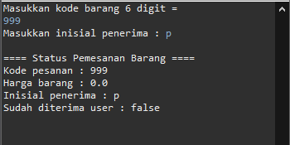

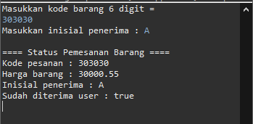

Berikut adalah flowchart dan pseudocode dari kode program diatas:

* Flowchart

Mulai

Inisiasi variabel kode, harga, inisial, kondisi

Selesai

Output

Kode <=499999 Harga = 550000.55

Kode <=399999 Harga = 40000.55

Kode <=299999 Harga = 30000.55

Kode <99999 Harga = 0.0

Else Harga = 20000.55

Kondisi = true

Jika kode >99999

Tentukan harga berdasarkan kode

Input inisial

Input kode barang

* Pseudocode

|  |
| --- |
| **Judul**  Tugas Alpro Pekan 2  Membuat program cek pesanan sederhana |
| **Kamus**  Var kode: integer;  Var harga: float;  Var inisial: char;  Var kondisi: boolean; |
| **Pseudocode**   1. Read (kode, harga, inisial, kondisi) 2. Input kode ← kode barang 3. Input inisial ← inisial nama 4. If kode <= 99999 then harga ← 0.0 5. Else if kode <= 299999 then harga ← 20000.55 6. Else if kode <= 399999 then harga ← 30000.55 7. Else if kode <= 499999 then harga ← 40000.55 8. Else harga ← 550000.55 9. End if 10. Kondisi true ← kode > 99999 11. Print ==== Status Pemesanan Barang ==== 12. Print kode pesanan 13. Print harga barang 14. Print inisial penerima 15. Print kondisi |